|  |  |
| --- | --- |
| 批准号 |  |
| 批准日期 |  |



中国科学院科研仪器设备研制项目

实施方案

*（院级研制项目）*

项目名称： 干涉阵列快速射电暴实时搜索后端

项目类别： 联合申报类

项目负责人：陈学雷 联系电话：18901299804

牵头单位： 中国科学院国家天文台 （盖章）

合作单位： 中国科学院自动化研究所 （盖章）

主管部门： 条件保障与财务局

申请经费： 300 万元

执行周期：2018年1月 至 2019年12月

编制日期：2017年 月 日

中国科学院条件保障与财务局编印

二零一七年五月

承 诺 书

牵头单位将对申报材料的真实性、完整性负责。

科研仪器设备研制项目实行牵头单位法定代表人责任制，牵头单位负责项目的组织实施工作。牵头单位将协调相关单位的人员、设备、房屋、水电等资源条件为研制项目提供支撑；掌握项目进展情况，督促项目执行，重大事项及时报告院主管部门；及时组织项目负责人填报并提交项目相关材料，按期完成项目验收。

本项目实施方案的经费预算是在认真阅读理解相关国家、院经费管理办法及有关财务规章制度基础上，按程序和规定编制的。本单位法定代表人、财务负责人、本项目负责人保证预算各项内容真实、客观，并承担由此引起的相关责任。

法定代表人（签字）：

年 月 日

财务负责人（签字）：

年 月 日

项目负责人（签字）：

年 月 日

**一、基本信息**

|  |  |  |  |  |  |  |
| --- | --- | --- | --- | --- | --- | --- |
| 牵头单位  负责人 | 严俊 | | 职称 | | 研究员 | |
| 联系电话 | 010-64888708 | | 电子邮件 | | office@bao.ac.cn | |
| 项目负责人 | 陈学雷 | | 职称 | | 研究员 | |
| 联系电话 | 18901299804 | | 电子邮件 | | xuelei@cosmology.bao.ac.cn | |
| 项目联系人 |  | | 职称 | |  | |
| 联系电话 |  | | 电子邮件 | |  | |
| 财务联系人 |  | | 职称 | |  | |
| 联系电话 |  | | 电子邮件 | |  | |
| 实施周期 | 24 个月 | | 申请经费 | | 300 万元 | |
| 队伍规模 | 队伍总规模 | 在职人员 | | 项目聘用人员 | | 在学研究生 |
|  |  | |  | |  |
| 项目概述 | 快速射电暴(FRB)是近年来新发现的最重要天文现象之一，其起源仍是有待解决之谜。另外，不久前刚刚探测到的引力波，也可能与快速射电爆有紧密的联系，快速射电暴有可能是产生引力波的黑洞并合时产生的。FRB亮度很高，出现没有规律，绝大多数FRB也尚未发现重复发生，目前公开发表的只有18个事例（我们参与了其中一例的发现），但是发生率应该很高，因为目前发现这些FRB的主要是做脉冲星搜寻的极小视场的大型天线。宽视场的干涉仪阵列是非常适合搜寻FRB的望远镜系统。FRB探测的难度在其时间尺度为毫秒级，而且该信号在空间等离子体传播中发生色散，所以必须有毫秒时间响应并能实时进行消色散和干扰识别等数据处理的后端系统。本项目拟开发的干涉阵列快速射电暴搜索通用终端系统将面向未来干涉阵列搜寻FRB的需求，突破实时高速传输计算的瓶颈，进行便于扩展的模块化设计，首套系统将应用在天籁干涉实验阵列上进行实验验证。天籁干涉阵列位于国家天文台新疆红柳峡观测站，该阵周边电磁环境优越，干扰少，主要用于观测宇宙大尺度结构，目前已建成柱形和碟形天线两个阵列，其中柱形阵具有很大视场（约160平方度），频率适中（FRB的亮度较高而色散延迟不太大），非常适合搜寻各种射电变源，如快速射电暴、引力波电磁对应体等。根据天线参数和其他望远镜得到的FRB事件率估计，天籁阵列平均每个月就能够观测到1个FRB事例。所以，如及时改造，将有可能在FRB等瞬变源研究中取得突破性进展。该套设备可以与原有相关器系统同时并行工作，另外该设备的研制将极大促进我国高速实时响应的数字处理技术的发展和某些军事电子装备的创新发展。 | | | | | |

项目参加人员基本情况表

|  |  |  |  |  |  |  |  |  |  |
| --- | --- | --- | --- | --- | --- | --- | --- | --- | --- |
| 填表说明：1. 职称分类：A、正高级 B、副高级 C、中级 D、初级 E、其他；  2. 人员分工：A、项目负责人 B、项目骨干 C、其他研究人员；  3. 是否有工资性收入：Y、是 N、否；  4．项目固定研究人员需填写人员明细。 | | | | | | | | | |
| **序号** | **姓名** | **年龄** | **工作单位** | **职称分类** | **投入本项目的全时工作时间**  **（人月）** | **是否有工资性收入** | **人员**  **分工** | | **签字** |
|  |  |  |  |  |  |  |  | |  |
|  |  |  |  |  |  |  |  | |  |
|  |  |  |  |  |  |  |  | |  |
|  |  |  |  |  |  |  |  | |  |
|  |  |  |  |  |  |  |  | |  |
|  |  |  |  |  |  |  |  | |  |
|  |  |  |  |  |  |  |  | |  |
|  |  |  |  |  |  |  |  | |  |
|  |  |  |  |  |  |  |  | |  |
|  |  |  |  |  |  |  |  | |  |
|  |  |  |  |  |  |  |  | |  |
|  |  |  |  |  |  |  |  | |  |
|  |  |  |  |  |  |  |  | |  |
|  |  |  |  |  |  |  |  | |  |
|  |  |  |  |  |  |  |  | |  |
|  |  |  |  |  |  |  |  | |  |
|  |  |  |  |  |  |  |  | |  |
|  |  |  |  |  |  |  |  | |  |
| 固定研究人员合计 | | |  | | ／ |  | |  | ／ |
| 流动人员或临时聘用人员合计 | | |  | | ／ |  | |  | ／ |
| 累计 | | |  | | ／ |  | |  | ／ |

**二、立项意义、国内外现状及发展趋势（**意义和国内外现状分析应当与研制的科研仪器设备关联紧密、符合客观事实）

近年来，天文学最重要的发现之一是快速射电暴(Fast Radio Burst, FRB)，其持续时间短，通常只有几毫秒，爆发能量大，而其形成机制迄今还是一个谜，是当前天文研究中的最热点之一。Lorimer等人利用澳大利亚64米帕克斯射电望远镜，首次在2001年的脉冲星存档数据中发现了快速射电暴现象，并于2007年发表。截止到现在，共有二十多个FRB被探测到，其中18个快速射电暴已公开发表，包括4篇Science、2篇Nature等的国际顶级杂志，其中包括我们参与合作使用国外望远镜发现的一个FRB（**Nature, 528, 523-525 , 2015**），该事例是国际上首次完整测量了FRB的极化。使用FRB作为关键词，已可搜索到198篇论文预印本，其中一半是在过去一年中发表的。遗憾的是，目前还没有国内的射电装置探测到该类事例。快速射电暴的高色散量以及在天空中随机分布的性质，表明快速射电暴很可能是位于宇宙学距离上的河外源。快速射电暴的脉冲展宽仅为几个毫秒，意味着中心引擎的尺度很小，其前身星应为致密天体，如白矮星、中子星或黑洞等。目前快速射电暴的物理起源尚不清楚，可能的模型包括：强脉冲耀发、磁星耀发、超大质量中子星塌缩成黑洞、双中子星并合、软伽玛重复暴、宇宙弦碰撞、轴子团甚至外星文明等，所以对FRB的研究是检验我们所建立的引力理论、研究强磁场、强引力下极端高能过程的理想天然实验室。除了其本身的天体物理起源值得研究外，通过比较同时发射的不同能量的光子到达观测者时的时间延迟，快速射电暴也可以用来检验爱因斯坦等效原理。另外，快速射电暴与近来物理科学最重大的发现成果——引力波事件的关系也是大家非常关注的问题，因为从目前的理论模型上看，它们与致密双体的并合事件可能有密切的联系，更有学者提出了带电黑洞并合产生快速射电暴的具体理论模型（ApJL827, L31，2016)。

快速射电暴探测的难度在于其时间尺度为毫秒级，由于射电暴信号在星际介质或星系际介质等离子体传播时发生色散，低频信号的到达时刻相对于高频信号会发生延迟，因此为了有效搜索FRB，望远镜系统需要具有毫秒时间响应并能实时进行消色散。另外，许多干扰信号也可在很短时间内出现和变化，还需要在干扰中识别出真正的FRB信号。所以，要进行FRB探测，需要一套具有毫秒时间响应、可以实时进行消色散和干扰识别的数据处理终端系统。

FRB出现没有规律，绝大多数FRB也没有重复性（目前只有FRB121102被发现重复发生），虽然目前只探测到二十多个事例，但是发生率应该很高，因为目前发现这些FRB的主要是做脉冲星搜寻的大型天线，如我们发现FRB使用的是0.055平方度视场的美国绿岸望远镜（GBT），这些天线视场极小，因此如需迅速扩大样本数，还需要大视场射电望远镜进行搜索。射电干涉阵一般由多台天线构成，天线的初级波束大小与天线口径成反比。因此，由中小型天线构成的干涉阵，拥有较大的视场。宽视场的干涉仪阵列如配备了FRB搜寻终端，将非常适合做这种巡天搜寻。但是，这对于天线阵列的数据传输、存储、运算能力将是一个很大的挑战。为此，我们拟针对这些快变源，根据未来新一代望远镜的技术要求，联合中科院自动化研究所，一同开发一套可拓展的通用多波束合成终端设备，进行数字多波束合成，并实时进行变源探测，这将大幅度地减少数据量，实现毫秒级的快速巡天，可以开展射电变源观测和巡天，发现快速射电爆、脉冲星、引力波电磁对应体等，以扩大科学产出。这一系统将首先在国家天文台现有的天籁阵列上试用，这一技术也可在未来的其它射电阵列上推广使用。

天籁阵列是国家天文台为试验暗能量射电探测研制的射电干涉阵，该阵位于国家天文台新疆红柳峡观测站，当地电磁环境非常优越，是从国内二百多个备选站址中挑选出来的射频干扰最少的站址。目前已建成3个15米宽40米长的柱形天线阵和16面6米口径的碟形天线阵，以及输电线路、数据光缆、机房等附属设施。该阵列主要采用干涉综合孔径成像的方法观测宇宙中性氢大尺度结构，探索暗能量射电探测的关键技术。该射电干涉阵列拥有很大的视场范围（160平方度），每天可对北半天球进行一次扫描，除了进行大尺度结构观测外，也非常适合进行射电变源的巡查。根据天线参数对比和绿岸望远镜（GBT）望远镜得到的FRB事件率（参见MNRAS 460, 1054-1058, 2016），我们可以得到天籁阵列能够观测到FRB事例数量的概率分布（见图1），由此概率分布我们可推断出事例的平均发生个数，天籁阵列平均每个月就能够观测到1个FRB事例。

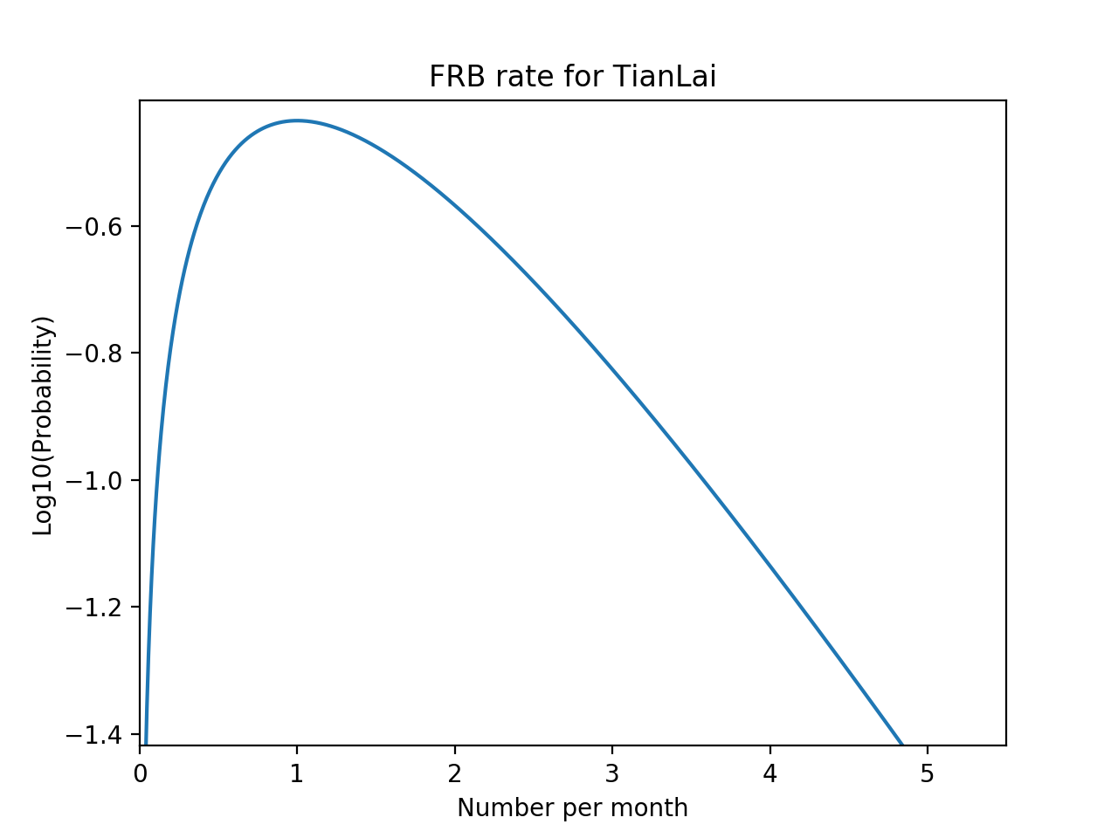

图1. 天籁阵列能够观测到FRB事例数量的概率分布。根据该概率分布可推断出平均每个月可观测到1个FRB事例。

利用巡天方法搜寻变源是一个天文学家普遍关注，并极有可能产生新的发现的领域。例如，上世纪60年代在射电巡天中发现的脉冲星是现代天体物理的重要研究对象；在伽玛射线领域发现的伽马暴几十年来也一直是天体物理的前沿课题。而引力波是近几十年来天文观测的一个特别重大的突破， 2016年第一个引力波事例发布后，引力波成为全球科学研究热点，但引力波探测装置本身技术复杂、投资大，短期内其它团队难以超越现有的LIGO/VIRGO研究团队水平。但引力波信号本身只能提供有限的信息，如能找到引力波事件的电磁对应体，将使我们获得对引力波事件更为深入和全面的认识。同时，人们相信这么激烈的并合事件很可能会在各个波段或多或少留下痕迹，如在射电波段，有可能产生快速射电暴、射电余晖等，通过对这些变源的观测可以进一步深入了解致密双体并合前后的物理过程。由于目前引力波事件的定位只是依靠两个站点之间探测到的信号时间差，位置的不确定性非常大，因此要找到其电磁对应体，只能通过时间符合法进行探测。目前，虽有几十个探测尝试，但均未取得成功。大视场的射电干涉阵可以检测很大的天空区域，有望在引力波电磁对应体探测中取得重要的发现。

发现更多的FRB事件对其研究有重要的意义。例如，此前在研究伽玛暴(GRB)时，最初就是根据GRB在天球上的均匀分布和强度的分布函数，推测到其发生应该在银河系之外且有相当大的红移分布。另一方面，经过大量观测后，也发现GRB可以分为长暴和短暴两类，目前认为这两类可能具有不同的起源。因此，探测到更多FRB事件，增加样本数量和观测细节，将为研究其起源和性质提供非常宝贵的信息和线索。

进行射电变源搜索，有两点非常重要：一是望远镜视场大，并有大量观测时间，这样才有较多的机会探测到射电变源；二是所在地人为电磁干扰少，这样才能避免过多的虚警信号，探测到真正的射电变源。天籁阵列非常好地满足这两项需求。不过，天籁阵列原有的终端设备是针对大尺度结构巡天设计的，时间分辨率为秒级。对于很多射电快变源如FRB和脉冲星等，其观测需要有较高的时间分辨率。因此，如能拓展天籁阵列的功能，在进行精密的中性氢观测实验的同时开展射电变源巡天，可以充分发挥设备功能，更快地获得更多科学成果，特别是在快速射电暴和引力波电磁对应体探测的方面，在配上合适的终端后可以具有相当大的优势，有望取得重要的科学成果。

之前的FRB大多为Parks， Arecibo, GBT等大口径单天线观测到的，但由于其巡天视场限制，在FRB一定概率发生条件下，其搜索到FRB事件的次数也受到限制。国际上许多新建成的干涉阵列都在积极研制用于FRB搜寻的数据处理终端，如位于澳大利亚的MWA阵列，可以形成十几个合成波束进行巡天观测，而位于荷兰及欧洲其他几个国家的LOFAR中心区可形成24个波束，全阵列则可形成8个波束进行巡天观测。不过，MWA和LOFAR观测的信号频率太低，色散过大，这可能是它们迄今未能发现FRB事件的原因。天籁阵列工作频率与以往发现FRB的望远镜工作频率相当，色散适中，有更好的探测机会。

在数字技术高速发展的今天，天线的发展已经由开发大型、超大型天线，转向发展更为廉价的中小型综合孔径阵列，一个典型的例子是目前世界最大的射电天文项目--平方公里阵列SKA的碟形天线阵列（SKA-Mid），它由大量（第一期约200个，未来可能扩充至几千个）15米左右的碟形天线构成，另外SKA的低频孔径阵列（SKA-low），就是典型的波束合成综合孔径阵列。这些阵列也都配置了波束合成模式，用于FRB、脉冲星观测。在观测方面，干涉阵列也在去年取得了突破性的进展，甚长基线阵列（Vary Large Array, VLA）在Casey Law等人带领下，在去年年末的搜寻中成功观测到了FRB110220， 虽然该FRB最初是由Aricebo 观测到的可重复FRB，但VLA作为干涉阵列具有更精准的定位能力，将之前的100毫角秒的位置精度提高到了1.7毫角秒，该发现也被发表在了Nature上（Nature 541, 58–61 , 2017）。

除了搜寻和发现FRB外，对其精确定位也是极为重要的实验课题。如果能精确定位，可以同时使用光学、X-射线等其它波段观测手段对发生点进行观测，有助于发现其起源。使用长基线的干涉阵，可以实现FRB的精确定位。我们研制的干涉阵信号处理终端，本身可以用于长基线干涉阵。目前的天籁阵列是针对21cm强度映射巡天设计的密集阵列，均为短基线而没有长基线，定位精度不高，但可以再扩展阵列，增加长基线天线，以实现高精度定位。考虑到目前FRB领域激烈竞争的情况，我们认为第一步应先抓紧时间用现有阵列进行搜寻实验，在取得成功后，再开展后续项目，增建长基线天线单元, 实现FRB高精度定位。

干涉阵列在搜索、观测FRB和脉冲星等瞬变源时，为了提高时间分辨率，多采用数字多波束合成方式进行观测。目前国内多波束合成技术主要在军事雷达特别是相控阵上应用，但军事上以主动雷达为主，多采用模拟移相器的方法合成几个波束，使用被动数字多波束合成的例子不多。本项研究对数字多波束合成技术进行试验，并研究其数据处理的特点，在技术上也有重要价值，未来也有可能在大视场短促爆发信号监视和定位，高速目标的捕获、跟踪与识别等领域获得应用。

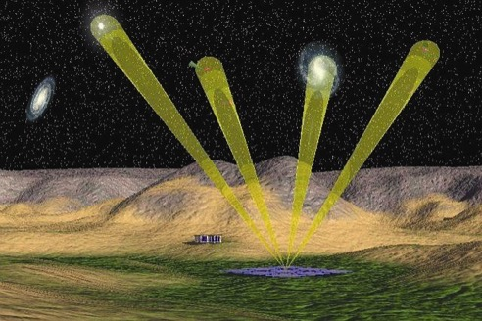

图2. 阵列波束合成

**三、项目的目标、任务和内容**（研制项目目标明确、任务和内容重点突出）

本项目的目标是为射电干涉阵列研制一套毫秒级时间分辨率的多波束巡天通用终端系统。该系统将面向未来SKA等下一代干涉仪阵列的需求，进行便于扩展的模块化设计，并将首套系统应用在天籁干涉阵列上进行实验验证。该设备可以与干涉仪原有相关器(correlator)同时并行工作，并可较快的应用到实际的大视场巡天中, 对天籁柱面天线阵实现多波束指向和实时变源信号探测, 这将大大提高巡天效率，特别是提高对变源的观测能力。

数字波束合成的基本原理是，将多个天线的输出电平信号经过放大、变频后模-数转换(AD)为数字信号，对这些数字信号乘上复权重因子后相加，产生最终的输出信号。通过设定不同的复权重因子，可以使输出信号对指定方向的来波敏感，从而实现数字波束合成。在数字计算中，还可以同时并行计算多个这种和，从而同时形成多个不同指向的波束。另外，由于射电信号经过星际介质传播后产生色散，因此为了识别瞬变信号，需对信号进行消色散处理，再对收到的信号进行消色散处理后检查是否有强瞬变源信号，如有则保存原始数据，供事后进一步分析，如没有则只保留积分平均数据。

本项目任务是研制一套通用、可拓展、模块化的多波束数字合成系统及相应的实时信号消色散处理系统，并在天籁阵列上安装、调试上述系统。

研究内容是：

1. 干涉阵列FRB搜寻实时后端系统总体设计。

由科学用户（国家天文台）根据科学目标，未来干涉阵列的技术要求和天籁阵列性能，制订设计要求。由于FRB需要毫秒级的响应，并且要求实时消色散，对于硬件系统的开销非常的大，所以必须根据FRB信号特征，合理设计信号处理流程，并对信号处理个流程中的各参数进行优化设计，如采样的精度、频率分辨率、波束形成方向和数量、波束数据时间分辨率、退色散再重组数据分辨率等等。

1. 毫秒级多波束合成与FRB实时搜寻后端硬件研制。

由设备研制方（自动化所）根据设计要求，完成系统硬件设计和研制。研制方根据科学方面的设计要求和硬件方面的计算资源和数据交换速度的需求，对系统进行优化设计，充分选用可灵活扩展的模块，如FPGA预处理模块、SRIO交换模块、GPU计算模块、存储模块，优化模块间的数据链路设计，实现系统的高速实时性。

（3） 高速波束合成与退色散算法开发。

由科学用户（国家天文台）根据科学要求，完成波束合成的模拟与参数优化，高效二维退色散算法的开发；由设备研制方（自动化所）负责在多波束合成与FRB实时搜寻后端硬件平台进行算法实现与优化。

**四、项目技术方案**（技术路线清晰、创新点与关键技术明确，验收指标应当量化且可以实际测量）

1. 技术路线及设计图；

根据系统整体的设计要求，技术路线按照信号实时处理的前后两个部分——多波束合成和消色散，以及它们的硬件实现，进行详细说明。

（1）多波束合成方案

现有的天籁柱形天线实验阵由三个并排的南北向柱形抛物面反射天线组成（图2），沿着柱形抛物面的焦线排有馈源，这些馈源各自接收从天线反射的信号。馈源收到的电波信号经过低噪声放大后转换为光信号，用光缆传到机房，再转换回模拟电信号，经过进一步放大、模数转换等转为数字信号。这些信号进行快速傅里叶变换(FFT)和互相关(cross-correlation)后得到干涉显示度数据，经过积分后保存在硬盘上。如果利用这些馈源瞬时接收的数据进行综合成像，所观测的天区是一个南北向的长窄条，如图3所示。随着地球旋转，可以完成北半球巡天。

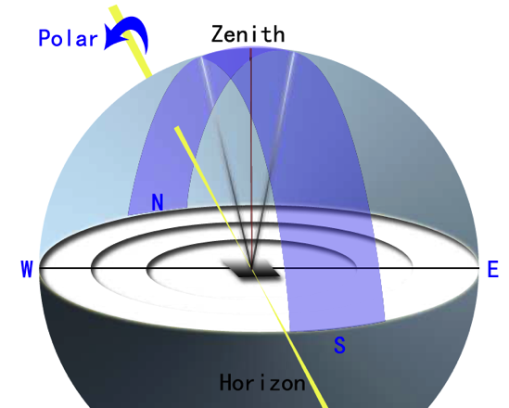

图3. 柱形阵列瞬时视场

我们可以将上述柱形阵中的不同馈源的输出信号进行带权重的求和，得到合成的数字波束。一种高效率的数字多波束合成方法是，沿着同一柱面进行快速傅里叶变换(FFT)。设为某一柱面上第n个馈源的输入信号，d为馈源之间的间隔(天籁阵列馈源为等间隔排列)， 则合成的第m个波束为

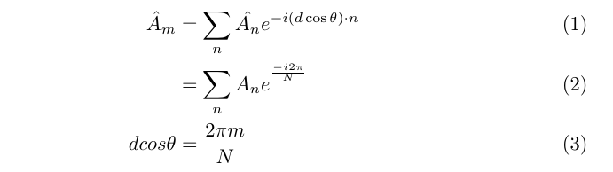

dn为第n个馈源南北方向的坐标位置。为波束南北方向上的俯仰角，如采用方程2式的离散快速傅里叶变换进行波束合成，那么这样得到波束俯仰角就由方程3式得到，所以在物理限定的范围内，有多少个馈源就可以通过快速傅里叶变换的方法合成小于等于馈源数的波束。这种方法能够同时获得多个波束，与通常的相关、综合成像相比，这一方法能直接给出特定波束方向的天空亮度，便于实时检测是否有爆发信号，从而减少数据的运算量，节省硬件资源。

为实现上述功能，在原有相关器基础上扩展新增一套系统，可以与原有关联器并行使用，与关联器共用数据采集和交换系统，但是需要扩充交换机的端口数，并增加波束合成与消色散处理系统。具体方案如下：相关器前端的数据采集和傅里叶变换频谱测量系统（通常称为F-engine）不变，在原系统F-engine中射电信号经过AD转换、FFT后，打包分发接入交换机，交换机将同频率、不同馈源的数据交换到相关器不同的处理单元上，进行互相关和积分累加运算。在新系统中，通过扩展交换机端口数目，采集的数据由广播模式同时发送到相关器终端和多波束合成终端，同时进行相关和多波束合成两种不同的数据处理。在多波束合成终端中，首先根据不同的通道的线缆长度进行延时补偿，然后相同柱面的馈源采用空间FFT的算法进行波束合成，每波束结果同时分发到两个系统，一个是存储系统，将波束数据暂存，二是在线消色散系统，经过消色散处理，搜寻爆发或脉冲信号。如找到信号，则标记、保存原始数据供后续进一步分析，否则抛弃原始数据。具体框图如下：

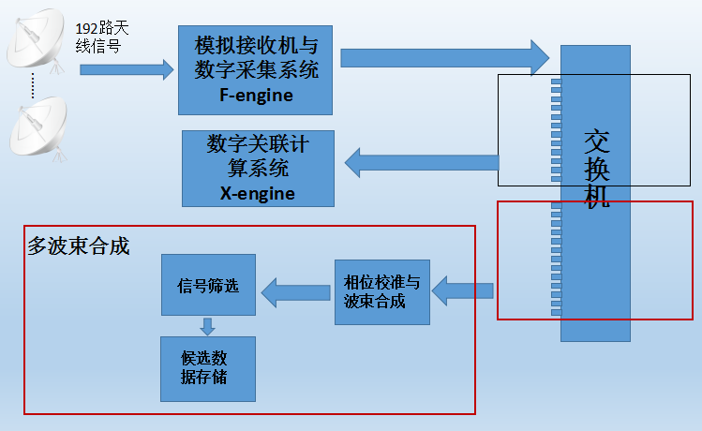

图4：系统框图，红色框内部分为多波束合成需要新增的设备。

（2）消色散技术方案

对于脉冲星、FRB等变源的搜寻来说，仅提高系统时间分辨率还不够，一个很重要的部分是消色散，因为遥远的射电源发出的电磁波在穿过宇宙中的星际介质时会发生色散现象，不同频率的电磁波在星际介质传播时速度不一样，信号不同频率分量到达观测者时将会产生一个随频率变化的时间延迟：



其中DM为色散量（Dispersion Measure），即沿视线方向的自由电子柱密度。

为了得到某一时刻该信号的完整的流量，可对每一频率分量进行消除时延的工作。在变源搜寻过程中，真正的时延是未知的。通常是对大量时延进行尝试性消除，寻找最大信号。（如图5所示）

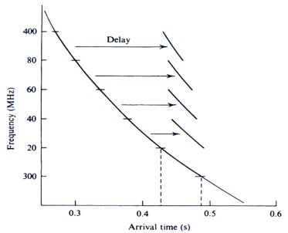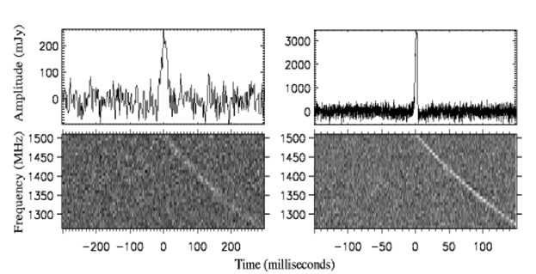

图6：左：色散原理示意图，右：脉冲星数据时间-频率强度分布（下）和消色散后还原的脉冲信号（上）

目前国际上通用的消色散算法分为相干消色散和非相干消色散两种。相干消色散作用于电压信号，往往可以实现更高的时间分辨率和探测效率，但运算量很大。非相干消色散先将信号进行傅立叶变换，得到频谱之后分频率进行延时操作。鉴于相干消色散运算消耗较大，目前大部分干涉阵列采用非相干消色散。非相干消色散算法有以下两类：

1. 直接或分组消色散。根据不同的假设色散量DM值进行延时补偿，然后沿频率方向积分，这样最终可以得到对于每一个DM值在每一时刻的亮度大小，若发现在亮度上存在峰值大于某设定的阈值，则判断其为候选FRB信号。这种传统方法运算复杂度为？？？。其算法简单但运算密度较高，通常应用在GPU服务器中。
2. 树形（Tree）算法。如果将频率和时间的瀑布图看作是不同的格子，而对于搜索不同DM值的色散信号其实是将其穿过的格子中信号相加，那么对于高频的地方存在重复利用的格子。我们对每个DM值进行消色散时可以将高频一些值求和存储在寄存器中，这样下次再重复利用到该值。此方法类似于快速傅立叶变换，其运算复杂度为？？？。如图所示

Tree算法虽然可以大大提升运算效率，但其在每个通道内其实是直线的近似，对此，有很多人提出了分通道进行tree算法运算或者在通道内进行曲线近似运算。（Zackay, Barak, AAS Meeting #229, id.330.06）

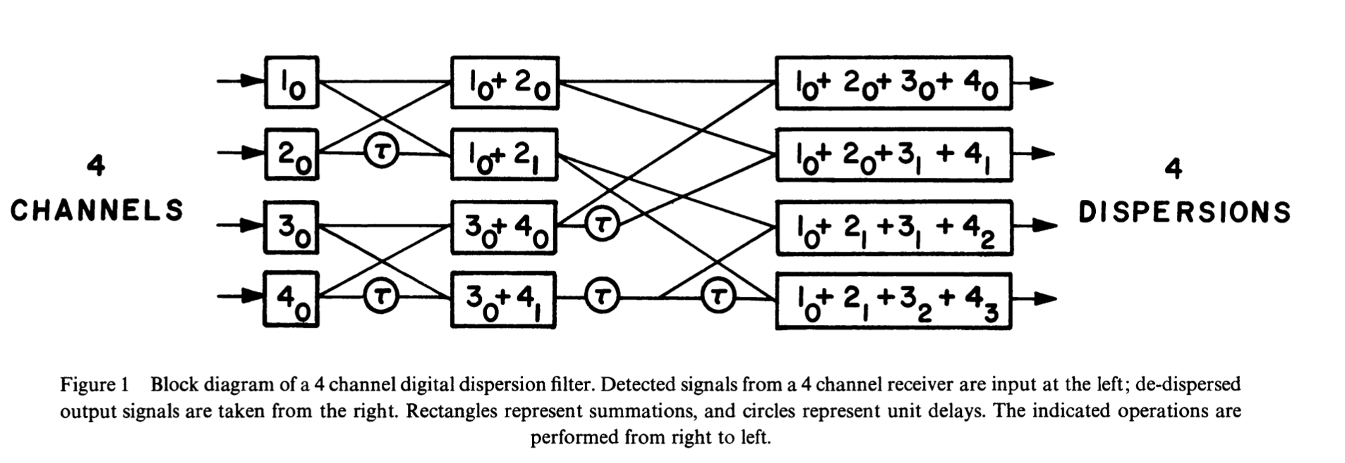

图6：四频率通道Tree算法简图。

以上两类算法均有多种已发表的软件可以使用。加入一些软件名称！

我们也研究了一套新的算法，这种方法抛弃了传统的De-dispersion搜索方式，而是对时间-频率显示度数据进行二维FFT后，在傅里叶空间中进行信号搜索，可以减少计算量。该算法还有一个好处是可以有效的去除RFI，下图为该算法在搜寻FRB110220时的成图。可以看到原图中有较强的RFI信号，但在经过二维FFT后（左下角图）其经过了中心轴可以有效的去除。右下角为在对二维FFT后的信号沿角度进行搜索，可以发现在FRB出现的某一特定角度将出现一峰值。如果该峰值大于阈值,将会对存储服务器发出出发信号,该存储服务器将会把该信号所在的数据存储下来,进行后期工作的处理。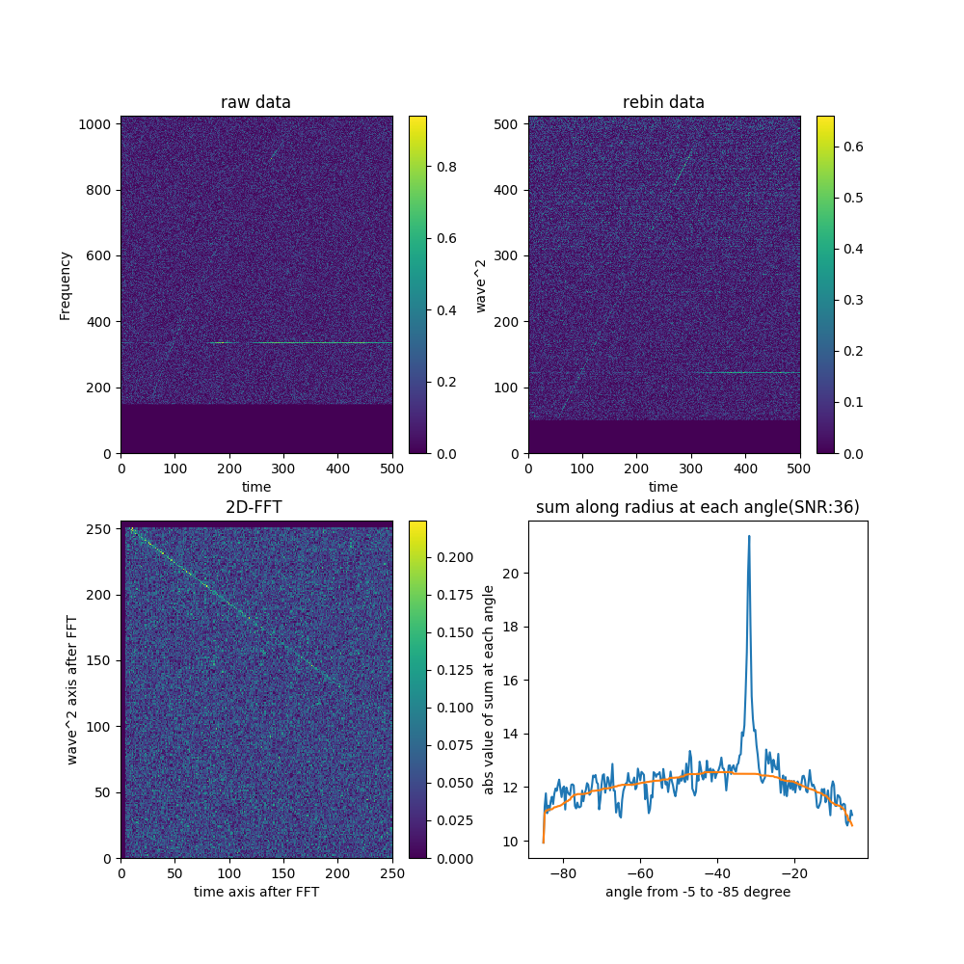

图7：二维FFT算法搜寻FRB110220实例。左上图为原始数据，可以看到比较强的RFI；右上图为Re-bin处理，将原图中的曲线变为直线；左下角为二维FFT之后的数据，Re-bin图中任意直线将变为过原点的直线，并与原直线垂直。右下图为不同角度将直线进行相加，如若有信号存在，再某一个固定角度可得到一个峰值。

在我们的设计方案中，消色散部分相对独立，采用GPU进行计算，与数字多波束合成系统通过交换机实现数据传递，以实现较高的灵活性，可以采用不同的消色散算法，提高系统的性能和可靠性。

（3）数字终端硬件实现

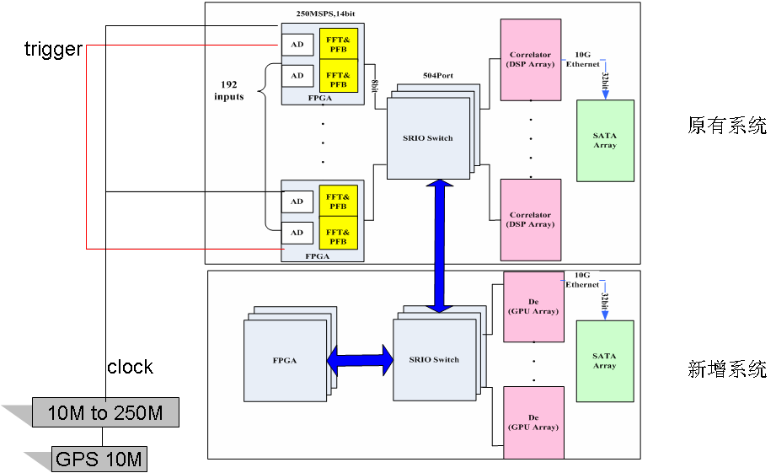

图8. 系统硬件框图

整个新增系统由数个可灵活扩展的模块组成，如FPGA预处理模块、SRIO交换模块、GPU计算模块、存储模块及配套软件、算法组成。FPGA模块采用自动化所自主设计的GD2FPGA平台如下图，可进行多波束合成处理。数据传输到GPU计算模块可进行实时消色散等操作，最终数据存入存储阵列。

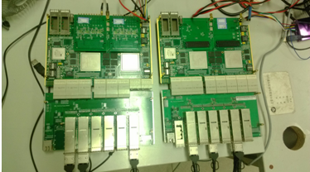

图9. GD2FPGA样机实物照片

FPGA板卡之间以及与GPU之间使用高速SRIO协议交换机（见下图）进行数据交换，不受其他低速数据交换的影响。该交换机单跳延时低于50ns，具有不丢包机制，并带有协议转换装置，可直接从外部读入高速的万兆以太网数据，或其他计算结点传来的同协议数据。

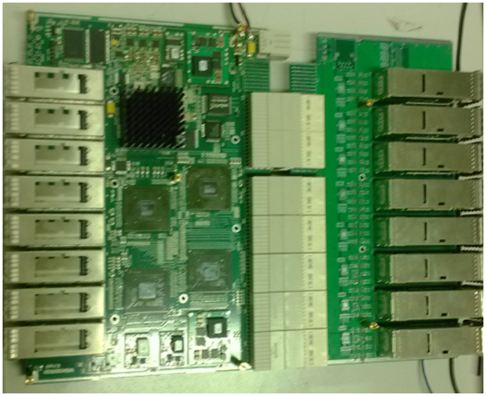

图10. 高速SRIO数据交换机样机实物照片（自动化所研制）

GPU服务器使用协议转换板（如下图）与SRIO交换机的数据进行交换，该协议转换板卡与服务器交换时间在10ms级，高于一般商用接口卡，可更好的提高数据处理实时性。



图11. 协议转换板样机实物照片（自动化所研制）

（二）技术创新点，核心关键技术和解决方案；

**创新点：**

1. 瞄准最新科学前沿快速射电暴开展研究，充分利用阵列视场大、电磁环境安静的优势，进行变源搜索，有望发现大批快速射电暴等射电变源，并根据观测结果，研究快速射电暴的性质、起源、分布等，在解开快速射电暴之谜中做出重要贡献。这些搜寻也可以在引力波电磁对应体搜寻中发挥重要作用。
2. 面向未来更大规模的射电望远镜阵列后端系统，进行可拓展的模块化设计，克服数据传输瓶颈，实现大天区、高效率的多波束合成。使用空间傅里叶变换算法，实现高效率的阵列数字多波束合成，便于在超大规模的射电阵列上实现快速、大面积的巡天搜索和监视。
3. 充分使用和发展前沿数字信号处理技术，进行创新设计，提高搜寻效率，减少算法复杂度。在时间-频域上运用2维FFT算法，有效去除RFI，实现高效率的消色散计算，完成大量高时间分辨率数据实时处理。

**关键技术：**大量数据的高速采集和实时处理，包括：异构实时计算系统架构设计、低延时高可靠性数据交换技术。

**解决方案：**软件上，通过模拟，先验证傅立叶变换快速多波束分成技术，和消色散、FRB搜寻等关键的算法；在硬件上，在已有系统的基础上，共用数据采集系统，拓展交换机，开发新的数字合成波束计算板卡，采用已有的高速数据传输系统，减少开发风险。

（三）验收指标

1、科研仪器设备的主要性能指标（包括国内外同类科研仪器设备的主要功能和技术参数列表对比）；

（1）同时刻可以形成32个以上波束，最大可达96波束。

（2）100MHz带宽

（3）保存的备选事例数据时间分辨率小于0.05毫秒

（4）搜索的色散量范围0-2000？？

|  |  |  |  |  |
| --- | --- | --- | --- | --- |
| 干涉阵列  性能指标 | LOFAR(HBA) | MWA | GMRT | 天籁多波束 |
| 观测频率（MHz） | 120~240 | 80~300 | 150-1450 | 700~800 |
| 波束形成个数 | 1 beam of 32 MHz bandwidth  8 beams of 4 MHz bandwith | 16(32) | 16 | >32 |
| 时间分辨率(ms) | 0.082~0.51 | 50 | >0.06 | <0.05 |
| 带宽(MHz) | 32 | 30.72 | 32 | 100 |

2、科研仪器设备的应用考核指标（主要指科研仪器设备完成后对其应用进行考核的具体内容）；

设备调试完成后将开始多波束合成巡天计划，展开变源搜寻，搜寻天区大于1万平方度，年均搜寻时间180天。（可否提故障率指标？）

3、科研仪器设备验收方案（说明对验收指标如何进行验收）；

对设备进行出厂检验，各项指标进行测试，形成测试检验报告，然后由主管部门成立专家组组织评审会进行验收。

（四）技术风险与不确定性分析，应对措施；

高速数字实时处理和高速数据传输是一个具有技术难度的工程项目，项目组开发相关设备时将采用在目前天籁项目关联器上通过检验的高速数字传输和数字计算板卡技术，尽可能地减少项目风险。另外，考虑到阵列天线单元较多，在系统设计和软件上采用容错设计，在有少量单元故障的情况下仍可保持系统运行。

系统的探测效率与快速射电暴本身的亮度、发生频率和频谱分布有关，也与视场大小、波束增益、天线面积、系统温度高低、电磁干扰等系统参数和性能有关，此外消色散的具体方法和参数分布也影响系统性能。目前快速射电暴的起源尚不清楚，已观测的也只有二十多个，且主要是基于大型单天线的探测结果，因此对可测快速射电暴的数量估计有可能不完全准确，所制订的探测方案中许多参数的最优值是不确定的。我们将根据研究进展和实际测试的情况，优化波束形成和消色散方案，提高探测效率。

**五、已有的研究基础和支撑条件**（已有研究基础应当与本项目涉及到的技术密切相关，支撑条件应当保证可以落实）

中国科学院国家天文台成立于2001年4月，系由中国科学院天文领域原四台三站一中心撤并整合而成，包括总部及4个直属单位，总部设在北京，主要从事天文观测和理论以及天文高技术研究，并统筹中国天文学科发展布局、大中型观测设备运行和承担国家大科学工程建设项目，负责科研工作的宏观协调、优化资源和人才配置等。具体承担本项研究的国家天文台宇宙暗物质暗能量研究团组现有杰青一人，百人计划三人，副研究员三人，工程师一人。

自2010年以来，该研究组就一直积极从事暗能量射电探测研究。经过全国范围选址，在调查了两百余处候选站址后，目前已在电磁环境优越的新疆巴里坤县红柳峡观测站建成了柱形和碟形两个干涉阵列和相关设施，特别是包括192路信号通道的柱面天线干涉阵（图2）和相应的相关器系统,并完成了其相应的接收机等硬件方面的调试工作，目前正在进行数据处理和软件成像工作。**在变源搜寻方面，研究组参与了利用GBT巡天数据搜寻快速射电暴的国际合作，所发现的快速射电暴(FRB110523）是首个有完整线极化测量数据的快速射电暴，相关结果发表在自然杂志上(Masui et al., *Dense magnetized plasma associated with a fast radio burst*, Nature, 528, 523(2015))。**项目组也研发了一套新的搜寻方法，采用二维快速傅里叶变换（FFT）在数据中搜索信号，与传统方法运算方式相比更加简洁。

中国科学院自动化研究所成立于1956年10月，是中国最早成立的国立自动化研究机构。该项目的研究团队主要依托于中科院自动化所国家专用集成电路工程技术研究中心。该中心主要从事集成电路设计、高速信号处理及高性能计算系统整机设计，在数字电子技术，特别是现场可编程门阵列（FPGA）、数字信号处理器（DSP）、高速数字链路是具有很强的实力。有员工150余名，研究生30余名。另外，该中心拥有300余平米的专业电子实验室，内部防静电、通风等条件均已进行改造。建立了先进的测试、老化实验室，可对系统进行详细的可靠性试验。“十二五”期间中心配备各种仪器设备、软件等投入超过1亿元。中心曾两次获得国家科技进步二等奖，一次获得国防科学技术一等奖。

自动化所在与项目相关的软硬件平台上已有良好的基础，目前天籁项目已有的相关器就是该所研制的，这也是现在国内最大规模的相关器系统，实现了192路互相关。另外自动化所正在开发贵州500口径射电望远镜FSAT 19波束脉冲星搜索系统，以及新疆南山26m天线相关器，积累了丰富的研发生产天文终端数字处理设备的经验。在多波束巡天总体系统设计、计算系统架构、低协议成本高效能交换机、并行SATA/SAS存储系统以及管控软件与异构平台算法包方面均进行了深入研究。其研发的计算系统核心平台SNAP2已被美国知名的天文仪器设计团队CASPER选为下一代信号处理核心平台，也是美国主导的HERA阵列中央信号处理单元的核心装备。研制的低协议成本高效能交换机核心指标均优于现有商用交换机。另外，研发出天文专用混合平台实时处理软件，该软件包括异构平台管控部分和天文专用算法包。算法包，如相关、信道化、消色散、波束形成等均已完成了不同平台上的开发。同时各种平台上的接口驱动也已完成了开发。

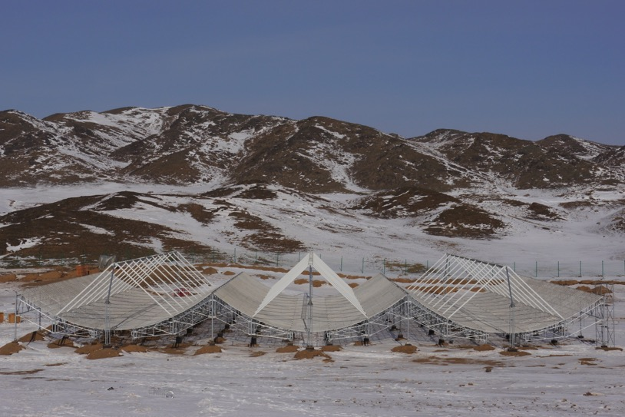

图12. 天籁柱形实验阵列

**六、项目主要成员简介**（包含项目负责人）

陈学雷，中国科学院国家天文台，研究员，中国科学院大学教授，博士，杰青、百人，百千万有突出贡献中青年专家，享受政府特别津贴。研究方向为宇宙学和射电天文学，主持了863暗能量射电探测项目（天籁阵列），以及973、中科院前沿等多个项目或课题，任SKA Cosmology Workgroup 共同主席，已发表研究论文一百余篇。

蒿杰 ,中国科学院自动化研究所，研究员、博士，中科院青年促进会会员。研究方向为高速信号处理与高性能计算系统设计。主要研发了基于大型FPGA、GPU、DSP阵列及配套软件的各种天文专用数字后端系统。主持及参与科技重大专项、总装型谱、科学院先导专项、院国防重点部署项目及横向课题多项。

吴锋泉，中国科学院国家天文台，副研究员，博士。主要研究领域：射电天文干涉阵列，宇宙大尺度结构，宇宙微波背景辐射等。从2009年起从事21cm天籁计划相关的工作。主要负责了硬件系统总体方案制定、射频模拟系统、光纤与射频电缆信号传输系统的整体方案设计、干涉仪数字采集ROACH-FPGA软件开发，GPU软件关联器开发，天线干涉实验数据处理软件开发、干涉仪系统实验验证等，目前为SKA科学数据处理中方团队子课题负责人。另外还从事星系巡天统计分析工作和宇宙微波背景辐射、修改引力和暗能量相关理论工作。共发表论文20余篇，引用五百余次。

李柯伽，。。。

|  |  |  |  |  |
| --- | --- | --- | --- | --- |
| 姓名 | 年龄 | 职称 | 现工作专业 | 研制中承担的主要任务 |
| 陈学雷 | 47 | 研究员 | 宇宙学、射电天文学 | 项目负责人 |
| 蒿杰 | 35 | 研究员 | 信号处理与高性能计算 | 设备研制负责人，硬件研制 |
| 吴锋泉 | 38 | 副研究员 | 宇宙学、射电天文学 | 负责系统要求与设备测试 |
| 李柯伽 |  |  |  |  |
| 舒琳 | 27 | 助理研究员 | 信号处理 | 负责FPGA程序设计 |
| 李程程 | 27 | 工程师 | 并行算法设计 | 负责GPU程序设计 |
| 宋亚芳 | 27 | 工程师 | 交换网络设计 | 负责交换网络设计 |
| 穆敬彬 | 30 | 工程师 | 高速电路设计 | 负责电路板卡设计 |
| 孙士杰 | 29 | 工程师 | 射电天文技术与方法 | 多波束系统调试 |
| 张兢予 | 32 | 管理人员 | 项目管理 | 负责课题预算、支出等 |
| 王有刚 | 37 | 副研究员 | 天体物理 | 系统要求与实验测试 |
| 徐怡冬 | 32 | 副研究员 | 宇宙学 | 系统要求和数值模拟 |
| 巩岩 | 34 | 百人研究员 | 宇宙学 | 交叉认证研究 |
| 岳斌 | 35 | 百人研究员 | 宇宙学 | 快速射电暴物理机制 |
| 高长军 | 46 | 研究员 | 宇宙学、黑洞理论 | 引力波电磁对应体研究 |
| 李吉夏 | 29 | 博士研究生 | 天体物理 | 系统安装调试和数据处理 |
| 黄啟志 | 30 | 博士研究生 | 天体物理 | 系统模拟和数据处理 |
| 左世凡 | 27 | 博士研究生 | 天体物理 | 消色散算法 |
| 牛晨辉 | 27 | 博士研究生 | 天体物理 | 消色散算法 |
| 胡文凯 | 26 | 博士研究生 | 天体物理 | 系统模拟 |
| 曹烨 | 28 | 博士研究生 | 天体物理 | 交叉认证研究 |
| 程功 | 23 | 博士研究生 | 天体物理 | 引力波电磁对应体研究 |
| 徐文啸 | 25 | 博士研究生 | 天体物理 | 数值模拟 |
| 丛艳平 | 24 | 硕士研究生 | 天体物理 | 观测数据处理 |
| 喻凯峰 | 24 | 硕士研究生 | 天体物理 | 阵列系统模拟 |
| 王维扬 | 23 | 硕士研究生 | 天体物理 | 快速射电暴物理机制研究 |

**七、实施进度计划安排**（以月为单位，包括年度节点的具体目标）

第一年年度目标：完成整体方案制定、软件开发及计算板卡、交换板卡开发以及小规模样机实验

第1年2月：整体方案确定

第1年3月：数字计算板卡开发

第1年4月：波束软件合成模拟

第1年6月：交换板卡扩展与生产

第1年8月：8通道样机开发

第1年10月：8通道样机实验验证

第二年年度目标：完成整体系统生产、调试、安装以及观测实验

第2年3月：波束合成系统生产

第2年5月：合成系统实验室调试

第2年7月：系统现场安装

第2年8月：波束系统调试

第2年10月：波束系统试观测和数据分析

第2年12月：完成系统测试

**八、预期成果及项目完成后下一步研制计划**（预期成果应当明确且可以考核）

通过本项目预期开发出一套通用毫秒级多波束合成巡天设备，预计可形成160平方度以上的多波束巡天视场，这将大大增大巡天效率, 特别是提高对于变源的观测能力，在未来的观测中有望发现一些新的变源，特别是快速射电暴FRB，同时利用脉冲星观测校准也可以提高天籁阵列的中性氢观测精度。另外，该项目所涉及到的关键硬件平台技术可推广到电力电子仿真、实时视频处理、高速目标捕捉等其它需要高实时处理的领域，会产生更大的经济及社会效益。

**九、成果共享机制和推广应用方案**

本项目研发的相关设备可以进一步发展成通用的射电天文数字后端，为射电天文界所使用，在国内、外天文领域射电阵列中进行推广。由于美国主导的HERA阵采用自动化所的处理平台，完全可进行示范性应用。该项目涉及的硬件平台关键技术在其它领域也有很大应用前景，可以向已有合作基础的量子计算多bit实时采集控制、大型电网实时采集仿真等领域进行推广。尤其是低延时交换机、高速采集处理、高实时计算等技术是以上领域的关键技术，有很大的应用价值。另外，多波束巡天的数据可以在项目合作组分享。所发现的瞬变源将公开发布。

**十、知识产权可行性分析**

研制项目知识产权为项目组共有。该项目开发过程中涉及到的技术均为研发单位所有，具有独立知识产权。自动化所相关知识产权已申请80余项，在项目实施过程中可对新的技术创新点及时申请专利保护。

**十一、经费预算**

|  |  |  |  |
| --- | --- | --- | --- |
| **序号** | **科目名称** | | **经费（万元）** |
| 1 | 设备费 | |  |
| 1.1 | （1）购置设备费 | |  |
| 1.2 | （2）研制设备费 | |  |
| 1.3 | （3）设备改造与租赁费 | |  |
| 2 | 材料费 | |  |
| 3 | 测试化验加工及计算分析费 | |  |
| 4 | 燃料动力费 | |  |
| 5 | 差旅/会议/国际合作与交流费 | |  |
| 6 | 出版/文献/信息传播/知识产权事务费 | |  |
| 7 | 劳务费 | |  |
| 8 | 专家咨询费 | |  |
| 9 | 其他支出 | |  |
| 10 | 合计 | |  |
| 经费使用年度计划 | | 2018年 | 2019年 |
| 经费 | |  |  |

设备费——购置/研制设备预算明细表

|  |  |  |  |  |  |  |  |  |  |  |
| --- | --- | --- | --- | --- | --- | --- | --- | --- | --- | --- |
| 填表说明：1、设备分类代码：A购置、B研制；  2、研制设备不需填列本表（6）、（7）列；  3、单价≥10万元的设备需填写明细，并需提供三家以上产品报价单及其联系电话的详细资料；  4、单价≥100万元的设备需编制“大型设备申请书”；  5、单价≥100万元的研制设备需提交大型设备研制方案和成本分析。 | | | | | | | | | | |
| **序号** | **设备名称** | **设备**  **分类** | **单价 (元/台件)** | **数量　（台件）** | **金额**  **（万元）** | **购置类**  **型** | **购置设备**  **型号** | **购置设备生产**  **国别与地区** | **主要技术**  **性能指标** | **用途**  **（与研究任务的关系）** |
| **(1)** | **(2)** | **(3)** | **(4)** | **(5)** | **(6)** | **(7)** | **(8)** | **(9)** | **(10)** |
|  |  |  |  |  |  |  |  |  |  |  |
|  |  |  |  |  |  |  |  |  |  |  |
|  |  |  |  |  |  |  |  |  |  |  |
|  |  |  |  |  |  |  |  |  |  |  |
|  |  |  |  |  |  |  |  |  |  |  |
| 单价10万元以上购置设备合计 | | ／ | ／ |  |  | ／ |  | ／ | ／ | ／ |
| 单价10万元以上研制设备合计 | | ／ | ／ |  |  | ／ |  | ／ | ／ | ／ |
| 单价10万元以下购置设备 | | ／ | ／ |  |  | ／ |  | ／ | ／ | ／ |
| 单价10万元以下研制设备 | | ／ | ／ |  |  | ／ |  | ／ | ／ | ／ |
| 累计 | | ／ | ／ |  |  | ／ |  | ／ | ／ | ／ |

购置（研制）大型设备申请书

当申请的单台设备价值达到或超过100万元人民币时，必须编制大型设备申请书。大型设备申请书内容要求如下：

**一、设备基本情况**

|  |
| --- |
| 项目编号： 项目名称： |
| 设备名称： 购置□ 研制□ |
| 备选设备型号及生产国别：  （1）  （2） |
| 主要技术性能指标： |
| 单价： （万元） 设备数量： 设备总价： （万元） |
| 设备安置单位： |
| 设备共享范围：  全国共享□ 设备安置单位内部共享□ 项目内部共享□ 任务内部共享□ |

**二、购置/研制该设备的必要性**

包括所申请购置/研制的大型设备的用途；设备与研究任务的关系；该类设备在国内外的分布和应用情况以及近年来的发展趋势；项目承担单位的现有设备条件及与所申请设备的关系、设备使用率、与国内其他单位共享的可能性等需要说明的问题；研制设备还必须说明研制方法、技术路线、研制周期、参加人员以及研制成功的可能性。

**三、设备使用计划**

包括与该购置/研制设备相关的任务和单位的情况、设备安置地点和管理运行单位的情况、安装运行条件、管理方式和设备共享的范围及可能性等其他需要说明的问题。

**四、设备选型和配置以及经费预算**

包括所申请购置/研制设备及其部件的名称、型号、性能指标、生产国别或地区、价格、项目经费申请额度、设备及部件在同类设备部件中的档次及理由、从国外进口的理由等其他需要说明的问题；研制设备还必须对完成整台设备研制所需要的全部成本进行分析说明。

**五、设备主要生产厂家的情况**

说明购置设备/研制设备部件的生产厂家及研制设备加工厂家的情况。

测试化验加工及计算分析费预算明细表

|  |  |  |  |  |  |  |
| --- | --- | --- | --- | --- | --- | --- |
| 填表说明：量大及价高测试化验，是指任务研究过程中需测试化验加工的数量过多或单位价格较高的测试化验加工，需填写明细。 | | | | | | |
| **序号** | **测试化验加工的内容** | **测试化验加工单位** | **计量单位** | **单价**  **（元/单位数量）** | **数量** | **金额**  **（万元）** |
| **(1)** | **(2)** | **(3)** | **(4)** | **(5)** | **(6)** |
|  |  |  |  |  |  |  |
|  |  |  |  |  |  |  |
|  |  |  |  |  |  |  |
|  |  |  |  |  |  |  |
|  |  |  |  |  |  |  |
|  |  |  |  |  |  |  |
|  |  |  |  |  |  |  |
|  |  |  |  |  |  |  |
|  |  |  |  |  |  |  |
|  |  |  |  |  |  |  |
| 量大及价高测试化验费合计 | | / | / | / | / |  |
| 其他测试化验费 | | / | / | / | / |  |
| 累计 | | / | / | / | / |  |

项目预算说明书

|  |
| --- |
| 对各科目支出的主要用途、与项目研究的相关性及测算方法、测算依据进行详细分析说明。（未对支出进行分析说明的，一般不予核定预算）  一、设备费  （1）购置设备费  （2）研制设备费  （3）设备改造与租赁费  二、材料费（请说明购置的各种材料与研究任务的关系和必要性、所需数量的测算依据，并详细列示各种材料的名称、购买单价、购买数量以及总金额。对于大宗及贵重材料，即研究过程中消耗数量较多或单位价格较高的材料，应分类说明其名称及总额等。）  三、测试化验加工及计算分析费（请说明预算的各种测试化验加工与计算分析项目与研究任务的相关性和必要性、次数的测算依据以及委托该单位的理由等。对量大及价高测试化验加工及计算分析，即指项目研究过程中数量较多或单位价格较高的测试加工及计算分析，应分类说明其名称及总额等。）  四、燃料动力费  五、差旅/会议/国际合作与交流费  六、出版/文献/信息传播/知识产权事务费  七、劳务费  八、专家咨询费  九、其他支出 |

**十二、具体量化验收指标**（保持与签字盖章页同页）

|  |  |  |
| --- | --- | --- |
| **序号** | **指标内容** | **指标值** |
|  |  |  |
|  |  |  |
|  |  |  |
|  |  |  |
|  |  |  |
|  |  |  |
|  |  |  |
|  |  |  |
|  |  |  |
|  |  |  |
|  |  |  |
|  |  |  |
|  |  |  |
|  |  |  |
|  |  |  |
|  |  |  |
|  |  |  |
|  |  |  |
|  |  |  |
|  |  |  |

**十三、审批意见**

|  |
| --- |
| 项目牵头单位意见：  （保证为项目的实施提供或创造一切必要的条件，并且严格执行项目负责人对如期完成项目的要求和意图。）  牵头单位（公章）：  单位负责人（签字）：  年 月 日 |
| 项目主管部门意见：  条件保障与财务局（公章）：  单位负责人（签字）：  年 月 日 |

**中国科学院院级科研项目预算编制说明**

**一、预算编制要求**

**1、课题预算编制准备。**在编制课题预算书之前，应认真阅读有关国家、院级项目经费管理办法，并了解其他相关制度的要求与规定。项目（课题）承担单位应当建立健全科研财务助理制度，为科研人员在项目预算编制和调剂等方面提供专业化服务。

**2、课题预算编制原则。**编制课题预算必须以课题研究任务为依据，课题预算应与课题任务目标相关；预算应符合有关政策法规，课题预算支出中的有关标准，应按照国家、院级经费管理办法中的具体规定执行；预算应经济合理，既要保证项目任务的全面完成，又要注意提高资金的使用效益，不得在各科目间重复列支。课题在预算编制时不考虑不可预见因素，不编制不可预见经费，课题立项前已经发生的各项支出不得列入课题预算。

**3、课题预算编制的规范性要求。**预算数据以“万元”为单位，各类标准或单价以“元”为单位，精确到个位。外币需按人民银行公布的即期汇率折合成人民币。

**4、课题预算申报书的主要内容。**编制经费预算时以课题为单元，按项目汇总。课题预算申报书主要包括课题预算报表、预算编制说明材料（预算说明书和各种补充说明材料）。

预算说明书是课题经费预算申报书中的一部分，必须按照规定格式、内容等要求编写预算说明书。对于多家单位参与研究的课题，课题第一承担单位需填写课题预算表，并在预算说明文本中详细说明所有课题承担单位及其承担的任务和经费安排，且承担单位名称、承担的任务及任务负责人等信息应与课题任务合同书保持一致。未在预算说明中说明承担单位和经费安排的不得以任何形式予以转拨经费，违规转拨经费的不得通过课题验收。

**5、报送及盖章要求。**原则上，经费1000万元以上项目预算书须由条财局盖章；其他项目预算书由项目主管部门盖章。课题预算书随项目预算书一同报送。

**二、预算科目内涵及编制要点**

经费开支是指项目在组织实施过程中与科技创新活动相关的、应由项目经费承担的各项费用，主要包括设备费、材料费、测试化验加工及计算分析费、燃料动力费、差旅/会议/国际合作与交流费、出版/文献/信息传播/知识产权事务费、劳务费、专家咨询费、其他支出等。应重点注意：

**1、设备费：**是指在项目实施过程中需要购置或研制的专用仪器设备以及对现有仪器设备进行升级改造和租赁外单位仪器设备而发生的费用。

（1）项目经费要合理控制设备购置费支出**，一般通用设备应严格控制**。鼓励共享、研制、租赁专用仪器设备以及对现有仪器设备进行升级改造，避免重复购置。承担单位使用本单位设备不得列支设备租赁费。

（2）购置、研制设备的配置、技术性能指标、数量应当满足项目（课题）目标的需要，配置或技术性能指标不应过高或不合理。购置设备的报价、研制设备的成本、设备租赁费应公允合理，对于设备采购双方存在关联关系的，应详细说明双方情况，以及设备采购的必要性，价格的公允性等。

（3）研制设备发生的材料费、加工费、劳务费等应当根据具体情况分别列支。当研制设备为目标产品（即课题主要任务考核指标就是研制该设备）时，应当分别在材料费、测试化验加工费、劳务费等相应科目中列支；当研制设备为过程产品（即为完成课题任务而研制的零部件或者工具性产品）时，研制设备发生的相关成本应列入设备费，不应该在其他预算科目中列支。

（4）与专用设备同时购置并与之配套的备品备件，应纳入设备费预算列支；单独购置的相关备品备件，应纳入材料费列支。对于一次性消耗的耗材等应纳入材料费预算。已有设备维修费应在其他支出列支，不应在设备费中编制预算。

**2、材料费：**是指在项目实施过程中消耗的各种原材料、辅助材料、低值易耗品以及与科学实验直接相关的**健康安全保护用品**等的采购、运输、装卸、整理等费用。

（1）材料费与研制设备费、测试化验加工费等支出不应交叉重复。可独立使用的设备应纳入设备费预算。材料费中不应编列用于生产经营和基本建设的材料、实验室改造材料、日常办公耗材及未达到固定资产标准的通用设备。

（2）材料的数量和单价与公允水平比较，应经济合理。材料采购双方存在关联关系的，应详细说明双方情况，以及材料采购的必要性，价格的公允性。

（3）由本单位内部独立核算部门进行的测试化验加工所需的材料，应纳入测试化验加工费预算。

**3、测试化验加工及计算分析费：**是指在项目实施过程中支付给外单位（包括承担单位内部单独核算的业务支撑部门）的检验、测试、化验、加工及计算分析等费用。

（1）测试化验费与材料费预算等支出不应交叉重复。与课题研究任务相关的软件测试、数据加工整理、深潜取样测试等费用可在本科目编列。

（2）测试化验、加工数量、次数、单价与公允水平比较应经济合理。如承接方与承担单位存在利益关联关系，应详细说明双方利益关联情况。

（3）委托单位内部独立经济核算的单位/部门进行测试化验加工的，发生的材料费、劳务费等应在测试化验加工费中测算;若不是独立进行经济核算的单位，发生的相关费用可在相应科目列支。**原则上，使用国家或院运行费支持的承担单位内部非法人机构技术分析、测试平台发生的测试化验费不得重复纳入预算。利用研究团队或研究团队所在部门的设备开展测试、化验任务所发生的测试化验费不得纳入预算。**

**4、燃料动力费：**是指在项目实施过程中相关仪器设备、科学装置等运行发生的水、电、气、暖、燃料消耗费用等。

**（1）在编制预算时，本科目支出不超过经费总额5%的，不需要编制测算依据。可以采用单独计量（算）或科学合理的分摊方式。采用分摊方式的单位应建立内部燃料动力费分摊管理办法，分摊标准应保持连续性、一致性。**

（2）燃料动力费与其他费用中使用现有仪器设备及房屋，日常水、电、气、暖消耗费用不应交叉重复。与课题研究任务相关的科学考察、野外实验勘探等车、船、航空器发生的燃油等费用可在燃料动力费中编列。

**5、差旅/会议/国际合作与交流费：**是指在项目实施过程中开展科学实验（试验）、科学考察、业务调研、学术交流等所发生的差旅费、市内交通费用，以及邀请专家、学者和有关人员参加会议发生的差旅费；为组织开展学术研讨、咨询以及协调项目（课题）等活动而发生的会议费用；项目研究人员出国及赴港澳台、外国专家来华及港澳台专家来内地开展学术合作与交流的费用。

**（1）在编制预算时，本科目支出不超过经费总额10%的，不需要编制测算依据。承担单位和科研人员应当按照实事求是、精简高效、厉行节约的原则，三项支出统筹安排使用。**

（2）三项费用支出范围和标准应符合国家、中科院和单位有关管理规定。科学实验（试验）、考察的时间、人数、燃油费、租车费等预算，会议规模、次数和会期，研究人员出国费用应当经济合理。差旅费、会议费预算支出不应交叉重复申请。

（3）参加与课题研究任务相关并由其他单位主办的国内学术交流、培训等会议的注册费、培训费、差旅费用（城市间交通费）可列入差旅费预算；因课题研究任务需要，邀请国内外专家、学者和有关人员参加会议，对确需负担的城市间交通费、国际旅费，可列入会议费预算；参加与课题研究任务有关的国际学术会议的注册费可列入国际合作交流费预算。

**6、出版/文献/信息传播/知识产权事务费**：是指在项目实施过程中，需要支付的出版费、资料费、专用软件购置费、文献检索费、专业网络及通信费、专利及其他知识产权事务申请和维护费用等。

**（1）在编制预算时，本科目支出不超过经费总额5%的，不需要提供测算依据。单价超过10万元以上（含10万元）的专用软件购置费应单独说明**。

（2）与公允水平比较，大宗专业资料(数据、卫星图片)购置、软件购置、专利申请、论文和专著出版的数量、单价应经济合理。

（3）专用通讯费应为承担单位必须的专用通信（网络）线路租用费，日常手机和办公固定电话的通讯费、日常办公网络费和电话充值卡费用等、已获得国家或院运行费支持的专用线路租赁费不应纳入预算。

**7、劳务费：**是指在项目实施过程中支付给参与项目工作的研究生、客座人员、博士后、访问学者、项目聘用人员及科研辅助人员等的劳务性费用和社会保险费补助**（包括住房公积金）**。

**（1）劳务费预算应据实编制，不设比例限制。**项目聘用人员的劳务费开支标准参照当地科学研究和技术服务业从业人员平均工资水平，根据其在项目中承担的工作任务确定。

（2）参与项目课题研究生的与课题相关的劳务费可以列支。参与项目（课题）研究的各类人员（尤其是在校研究生和临时聘用人员）投入课题研究时间应当合理。

（3）项目牵头承担单位、课题承担单位、参与单位人员不得以访问学者和兼职人员名义在项目下各课题中编列劳务费。

**8、专家咨询费：**是指在项目实施过程中支付给临时聘请的咨询专家的费用。专家咨询费不得支付给参与项目（课题）管理相关的工作人员。

（1）专家咨询费的开支标准原则上按照国家科技经费管理的相关规定执行。院士和正高级职称专家，咨询费标准可由单位自行制定并经所务会等审定。咨询专家次数、时间、人数应当合理。

（2）不得支付给参与专项及其项目（课题）管理相关的工作人员。

**9、其他支出：**是指项目实施过程中发生的除上述费用之外的**对使用本单位现有仪器设备及房屋，日常水、电、气、暖的消耗补助支出，审计费用，经批准的实验设施和场地的小型维修改造、土地或场地租赁等支出。**

（1）特殊事项应在申请预算时按项单独详细说明，单独核定。

（2）未经批准的实验设施和场地的小型维修改造，基本建设支出等不得纳入预算。